Đặc tả giao diện đổi mật khẩu

Màn hình Đổi mật khẩu (UC 6)
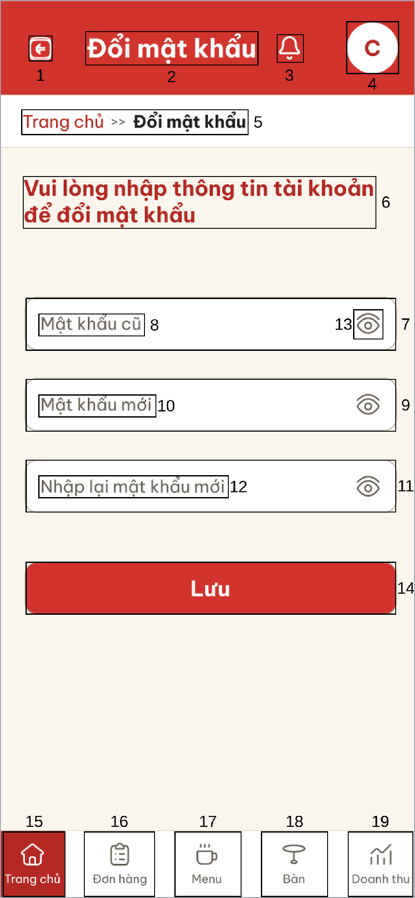
Hình 113. Màn hình Đổi mật khẩu (UC 6)
STT | Loại | Mô tả | Ghi chú
1 | Icon | Icon quay lại, nhấn để trở về màn hình trước
2 | Text | Tiêu đề “Đổi mật khẩu”
3 | Icon | Icon chuông thông báo
4 | Button | Avatar “C” của chủ quán, nhấn để mở menu “Đổi mật khẩu” và “Đăng xuất”
5 | Text | Đường dẫn “Trang chủ >> Đổi mật khẩu”
6 | Text | Dòng chữ “Vui lòng nhập thông tin tài khoản để đổi mật khẩu”
7 | Input Text | Ô nhập mật khẩu cũ | Không được để trống, phải đúng mật khẩu hiện tại
8 | Text | Chữ gợi ý (placeholder) “Mật khẩu cũ” | Tự ẩn khi bắt đầu nhập
9 | Input Text | Ô nhập mật khẩu mới | Không được để trống
10 | Text | Chữ gợi ý (placeholder) “Mật khẩu mới” | Tự ẩn khi bắt đầu nhập
11 | Input Text | Ô nhập lại mật khẩu mới | Phải giống mật khẩu mới
12 | Text | Chữ gợi ý (placeholder) “Nhập lại mật khẩu mới” | Tự ẩn khi bắt đầu nhập
13 | Icon | Icon con mắt, nhấn để hiện hoặc ẩn mật khẩu
14 | Button | Nút “Lưu”, nhấn để đổi mật khẩu | Đổi xong chuyển về màn hình Đăng nhập
15 | Button | Mục “Trang chủ” trên thanh điều hướng, nhấn để về màn hình Trang chủ | Đang được chọn, tô màu đỏ
16 | Button | Mục “Đơn hàng” trên thanh điều hướng, nhấn để mở danh sách đơn
17 | Button | Mục “Menu” trên thanh điều hướng, nhấn để mở danh sách món
18 | Button | Mục “Bàn” trên thanh điều hướng, nhấn để mở sơ đồ bàn
19 | Button | Mục “Doanh thu” trên thanh điều hướng, nhấn để mở màn hình doanh thu
Bảng 119. Mô tả màn hình Đổi mật khẩu (UC 6)

Màn hình Đổi mật khẩu – Nhập đủ thông tin (UC 6)
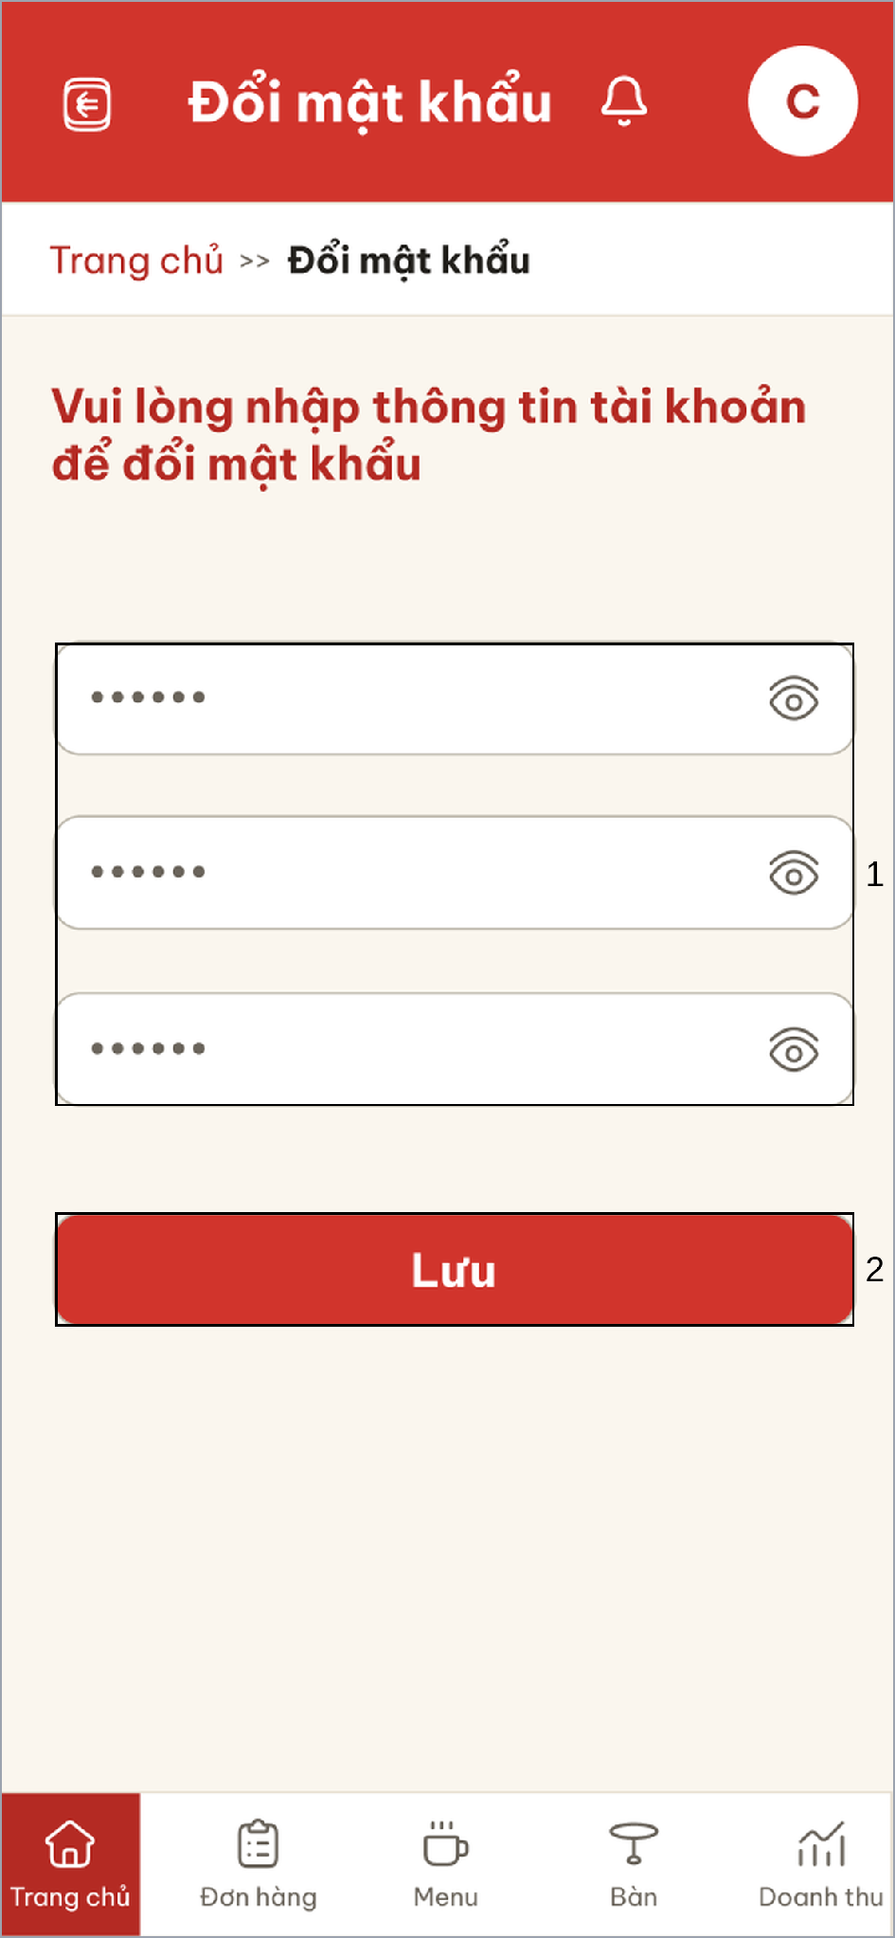
Hình 114. Màn hình Đổi mật khẩu – Nhập đủ thông tin (UC 6)
STT | Loại | Mô tả | Ghi chú
1 | Input Text | Ba ô mật khẩu đã nhập, hiện dạng dấu chấm
2 | Button | Nút “Lưu”, nhấn để lưu mật khẩu mới
Bảng 120. Mô tả màn hình Đổi mật khẩu – Nhập đủ thông tin (UC 6)

Màn hình Đổi mật khẩu – Thiếu mật khẩu cũ (UC 6)
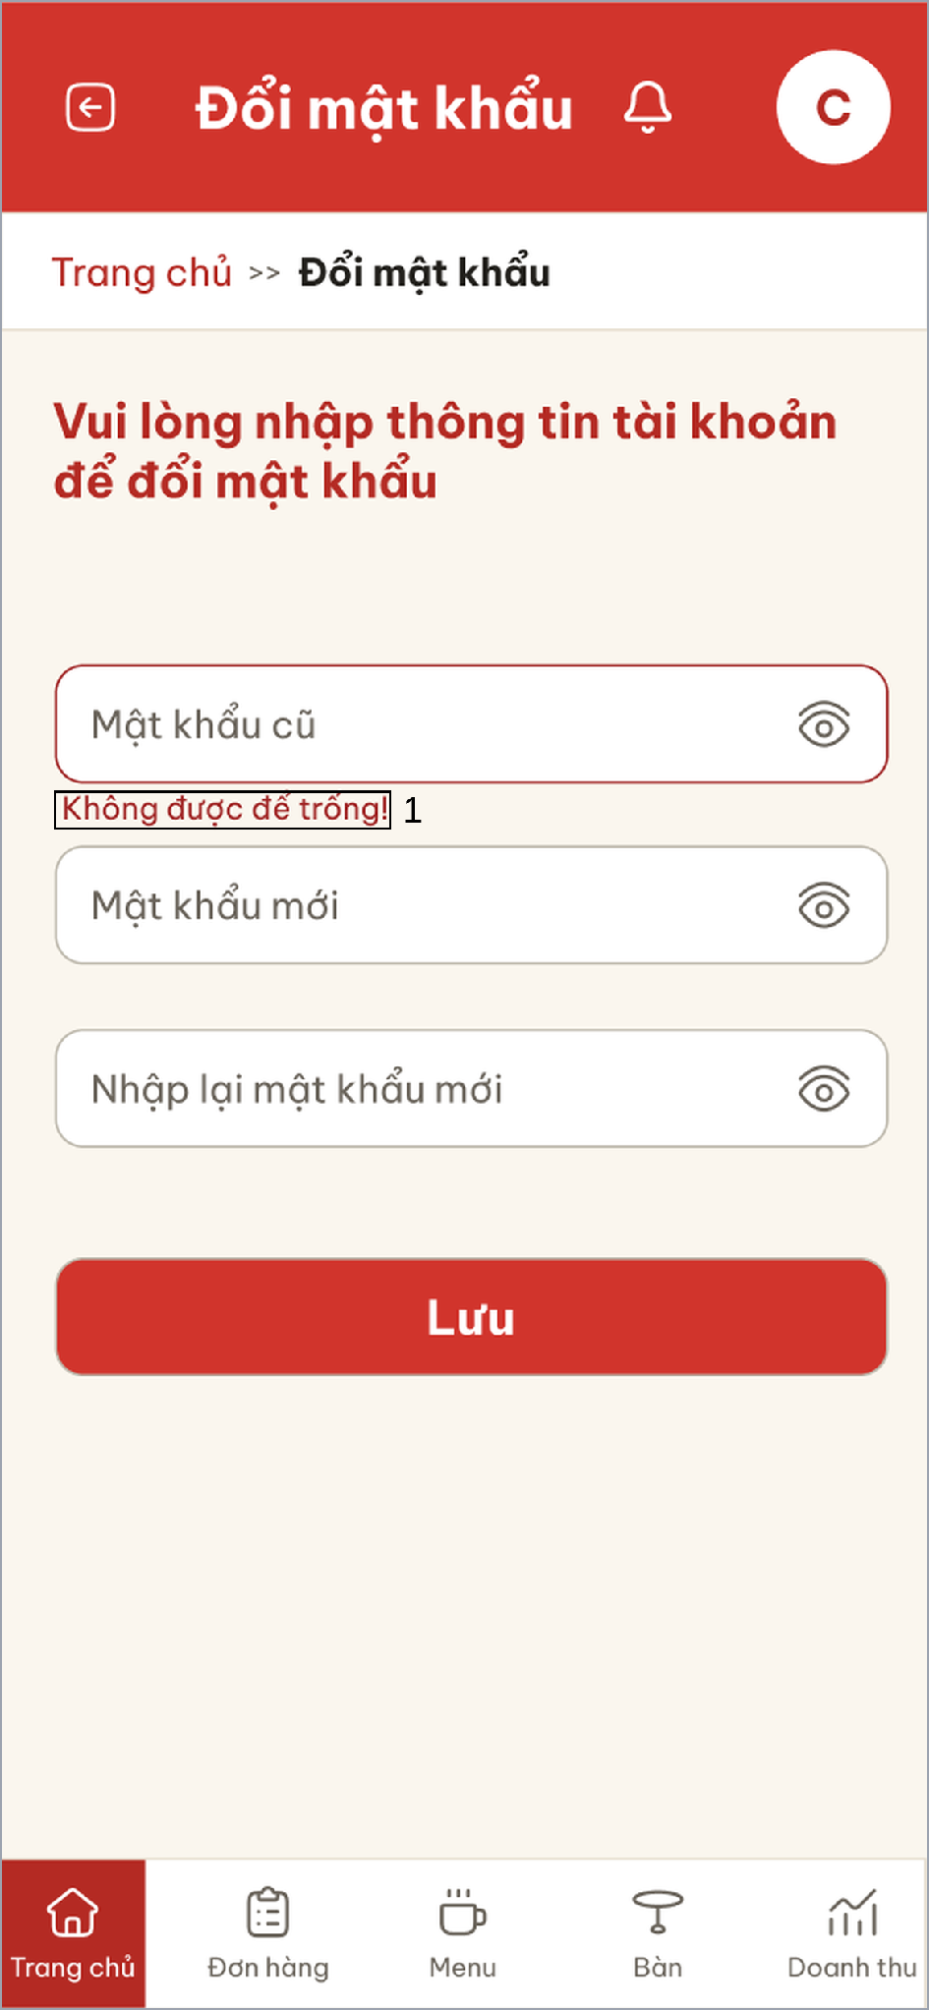
Hình 115. Màn hình Đổi mật khẩu – Thiếu mật khẩu cũ (UC 6)
STT | Loại | Mô tả | Ghi chú
1 | Text | Thông báo lỗi “Không được để trống!” dưới ô mật khẩu cũ
Bảng 121. Mô tả màn hình Đổi mật khẩu – Thiếu mật khẩu cũ (UC 6)

Màn hình Đổi mật khẩu – Thiếu mật khẩu mới (UC 6)
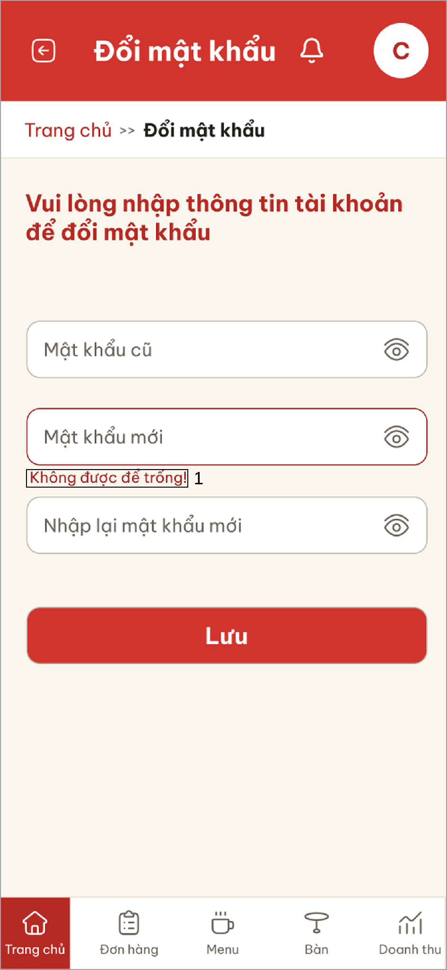
Hình 116. Màn hình Đổi mật khẩu – Thiếu mật khẩu mới (UC 6)
STT | Loại | Mô tả | Ghi chú
1 | Text | Thông báo lỗi “Không được để trống!” dưới ô mật khẩu mới
Bảng 122. Mô tả màn hình Đổi mật khẩu – Thiếu mật khẩu mới (UC 6)

Màn hình Đổi mật khẩu – Thiếu nhập lại mật khẩu mới (UC 6)
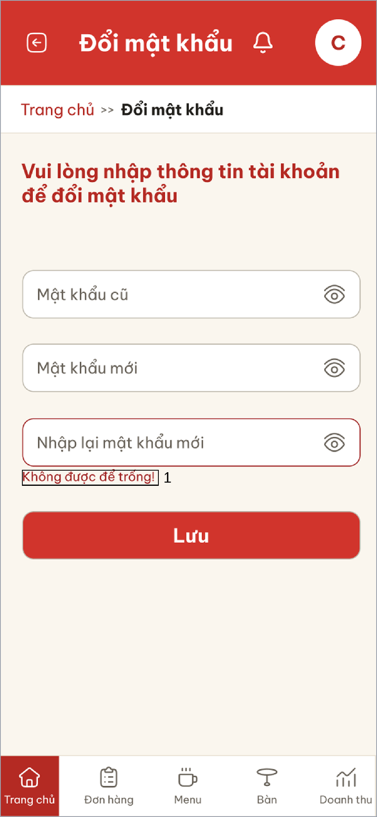
Hình 117. Màn hình Đổi mật khẩu – Thiếu nhập lại mật khẩu mới (UC 6)
STT | Loại | Mô tả | Ghi chú
1 | Text | Thông báo lỗi “Không được để trống!” dưới ô nhập lại mật khẩu mới
Bảng 123. Mô tả màn hình Đổi mật khẩu – Thiếu nhập lại mật khẩu mới (UC 6)

Màn hình Đổi mật khẩu – Thiếu cả ba trường (UC 6)
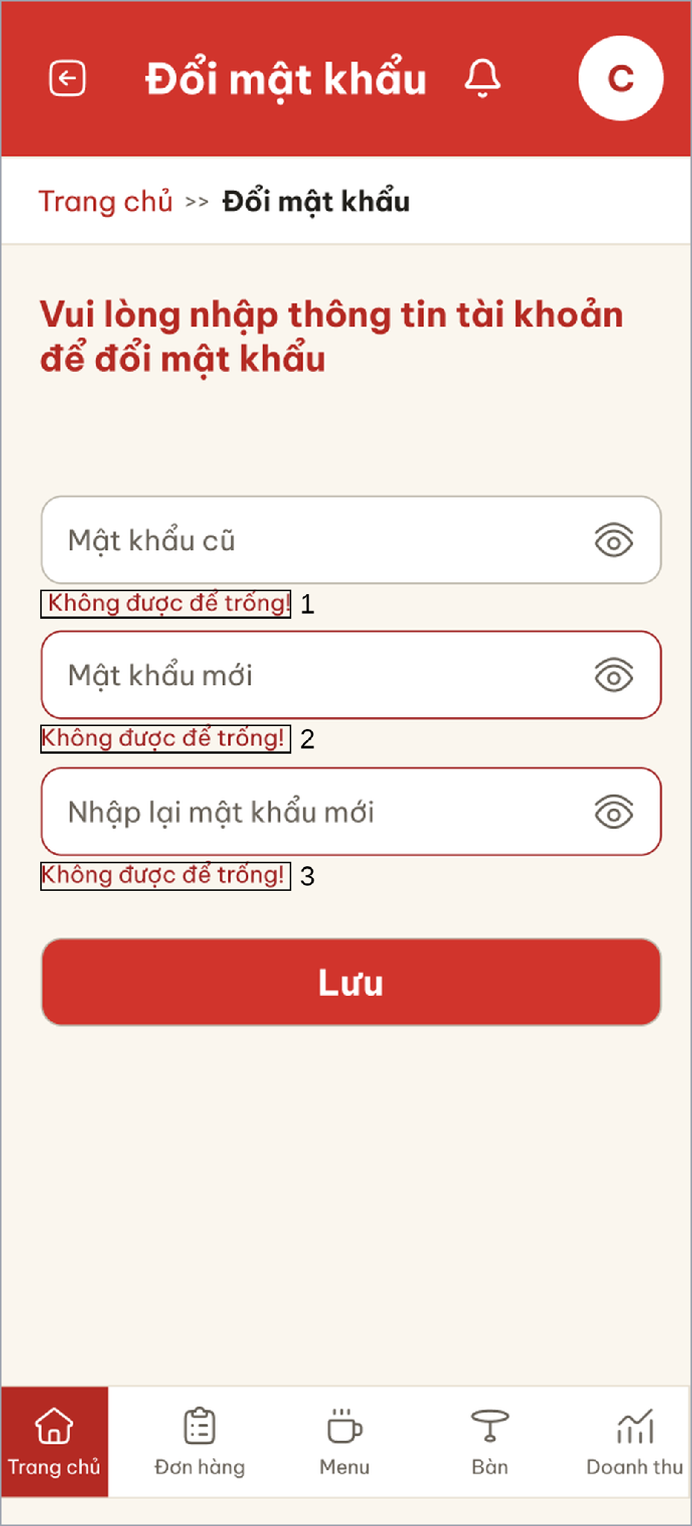
Hình 118. Màn hình Đổi mật khẩu – Thiếu cả ba trường (UC 6)
STT | Loại | Mô tả | Ghi chú
1 | Text | Thông báo lỗi “Không được để trống!” dưới ô mật khẩu cũ
2 | Text | Thông báo lỗi “Không được để trống!” dưới ô mật khẩu mới
3 | Text | Thông báo lỗi “Không được để trống!” dưới ô nhập lại mật khẩu mới
Bảng 124. Mô tả màn hình Đổi mật khẩu – Thiếu cả ba trường (UC 6)

Màn hình Đổi mật khẩu – Mật khẩu cũ không đúng (UC 6)
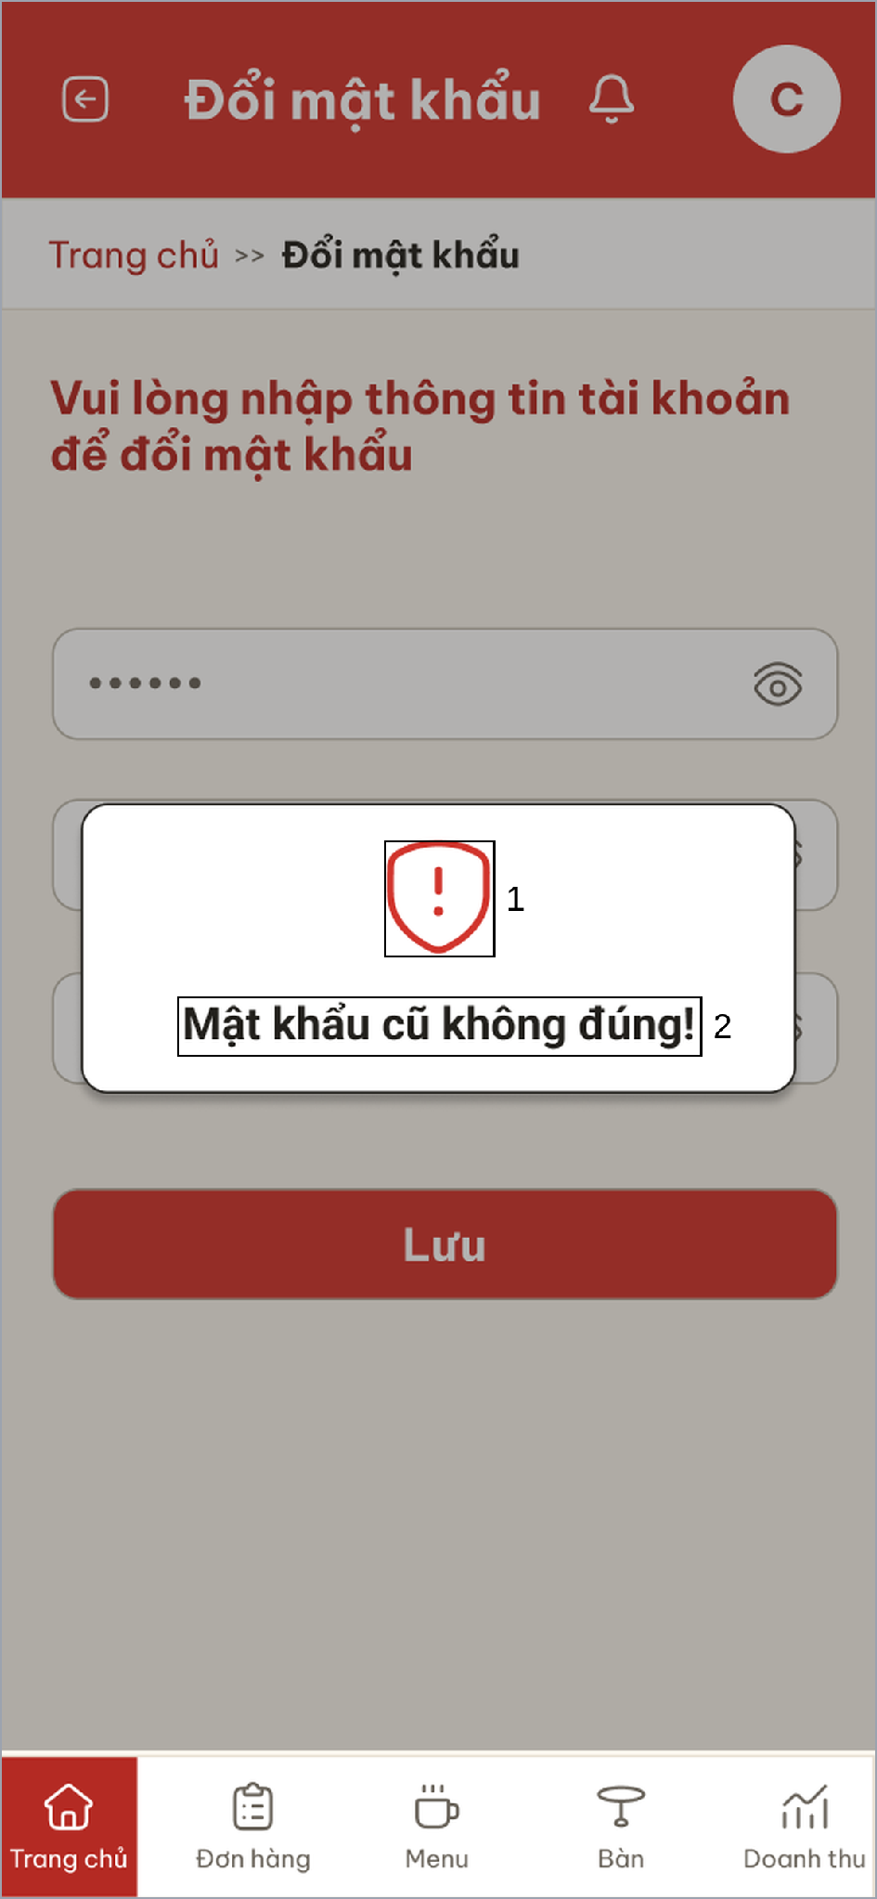
Hình 119. Màn hình Đổi mật khẩu – Mật khẩu cũ không đúng (UC 6)
STT | Loại | Mô tả | Ghi chú
1 | Icon | Icon cảnh báo màu đỏ
2 | Text | Thông báo “Mật khẩu cũ không đúng!” | Hiện khi mật khẩu cũ không khớp với mật khẩu hiện tại
Bảng 125. Mô tả màn hình Đổi mật khẩu – Mật khẩu cũ không đúng (UC 6)

Màn hình Đổi mật khẩu – Lỗi lưu (UC 6)
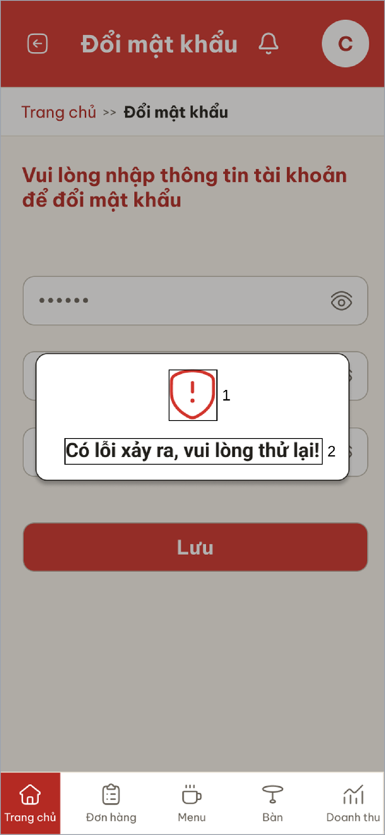
Hình 120. Màn hình Đổi mật khẩu – Lỗi lưu (UC 6)
STT | Loại | Mô tả | Ghi chú
1 | Icon | Icon cảnh báo màu đỏ
2 | Text | Thông báo “Có lỗi xảy ra, vui lòng thử lại!” | Hiện khi lưu mật khẩu mới không thành công
Bảng 126. Mô tả màn hình Đổi mật khẩu – Lỗi lưu (UC 6)

Màn hình Đổi mật khẩu thành công (UC 6)
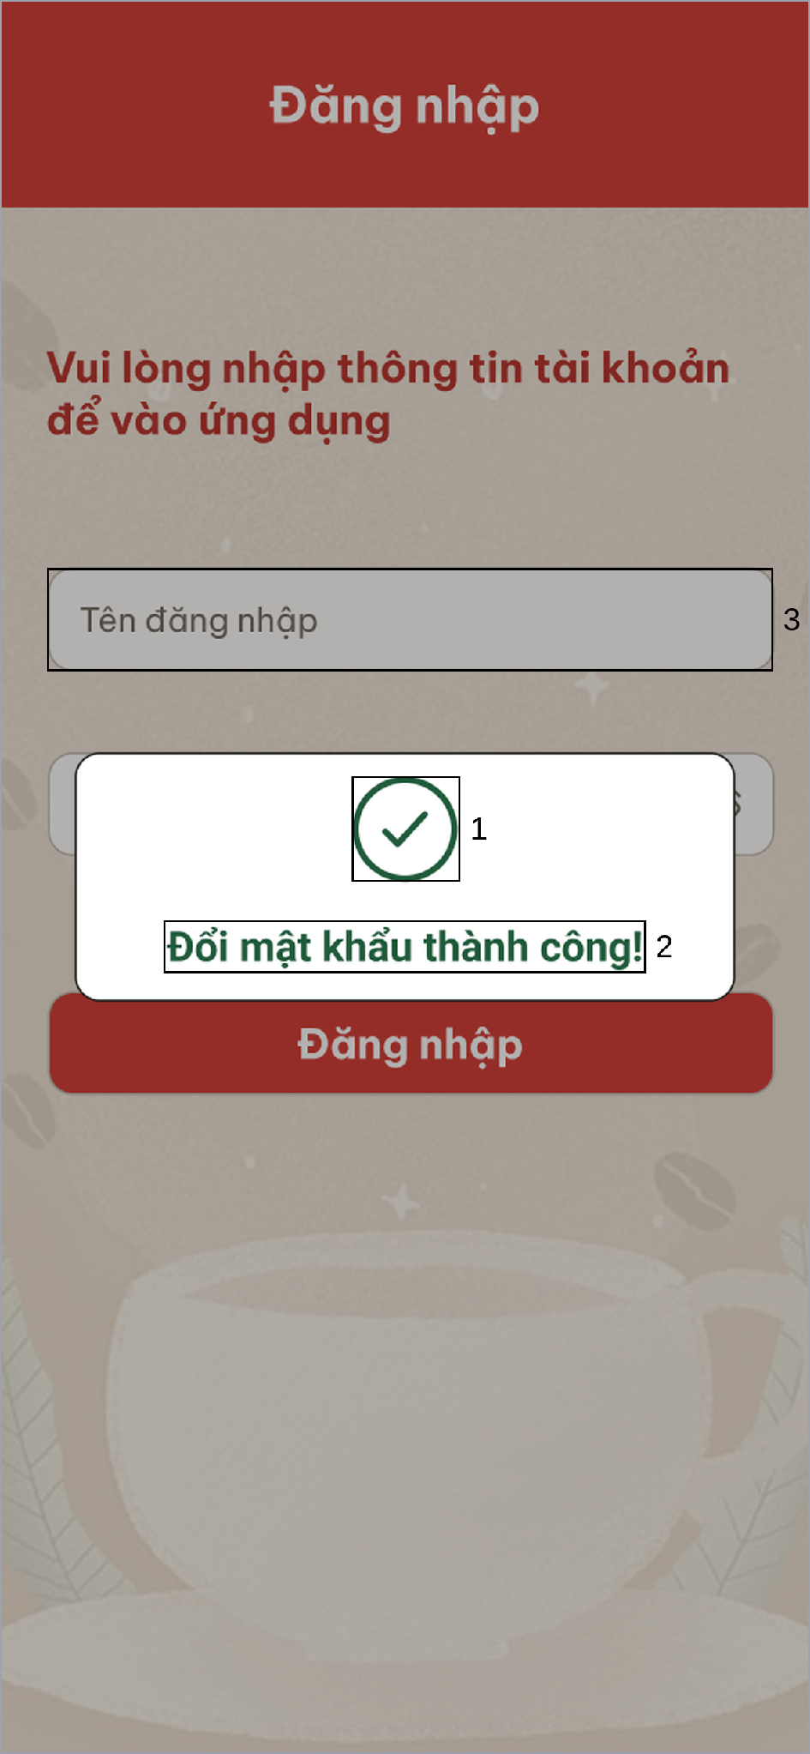
Hình 121. Màn hình Đổi mật khẩu thành công (UC 6)
STT | Loại | Mô tả | Ghi chú
1 | Icon | Icon dấu tích màu xanh
2 | Text | Thông báo “Đổi mật khẩu thành công!”
3 | Text | Màn hình Đăng nhập hiện phía sau, các ô để trống
Bảng 127. Mô tả màn hình Đổi mật khẩu thành công (UC 6)

